UNIVERSIDAD DEL VALLE
FACULTAD DE INGENIERÍA
ESCUELA DE INGENIERÍA DE SISTEMAS Y COMPUTACIÓN
DOCTORADO CON ÉNFASIS EN CIENCIAS DE LA COMPUTACIÓN

PALACIOS MOSQUERA HARLINTON
CRUZ BUILES EDUARD ADRIAN

TAREA 1
BASE DE DATOS PARA UNA CLÍNICA
FUNDAMENTOS DE BASES DE DATOS

2026-1

- Diseñar un modelo conceptual (Entidad Relación) que represente de la mejor manera el ejercicio anterior.

  - Entidades identificadas
Entidad | Tipo | Clave
PERSONA | Superclase (ISA) | Identificación
EMPLEADO | Subclase de PERSONA | (hereda Identificación)
PACIENTE | Subclase de PERSONA | NSS
MÉDICO | Subclase de EMPLEADO | NroLicencia
ENFERMERA | Subclase de EMPLEADO | (hereda)
ÁREA | Fuerte | CódÁrea
CAMA | Fuerte | NroCama
HISTORIA CLÍNICA | Débil (depende de PACIENTE) | CódHistoria
CONSULTA | Débil (depende de HISTORIA) | FechaConsulta (clave parcial)
CAMPAÑA | Fuerte | CódCampaña

  - Relaciones y datos claves
Relación | Cardinalidad | Notas
EMPLEADO TIENE_JEFE EMPLEADO | 1:N | Un jefe supervisa N empleados
ENFERMERA PERTENECE_A ÁREA | N:1 total | Toda enfermera tiene un área
ÁREA ASIGNA CAMA | 1:N total | Toda cama pertenece a un área
PACIENTE POSEE HISTORIA_CLÍNICA | 1:1 total | Relación débil
HISTORIA CONTIENE CONSULTA | 1:N total | Relación débil
MÉDICO ATIENDE CONSULTA | 1:N | Un médico atiende muchas consultas
PACIENTE OCUPA CAMA | M:N | Con atributos: FechaAsignación, DuraciónDías
MÉDICO RESPONSABLE_DE CAMPAÑA | 1:N | Un médico puede dirigir N campañas
PACIENTE PARTICIPA_EN CAMPAÑA | M:N | Atributo derivado: Descuento

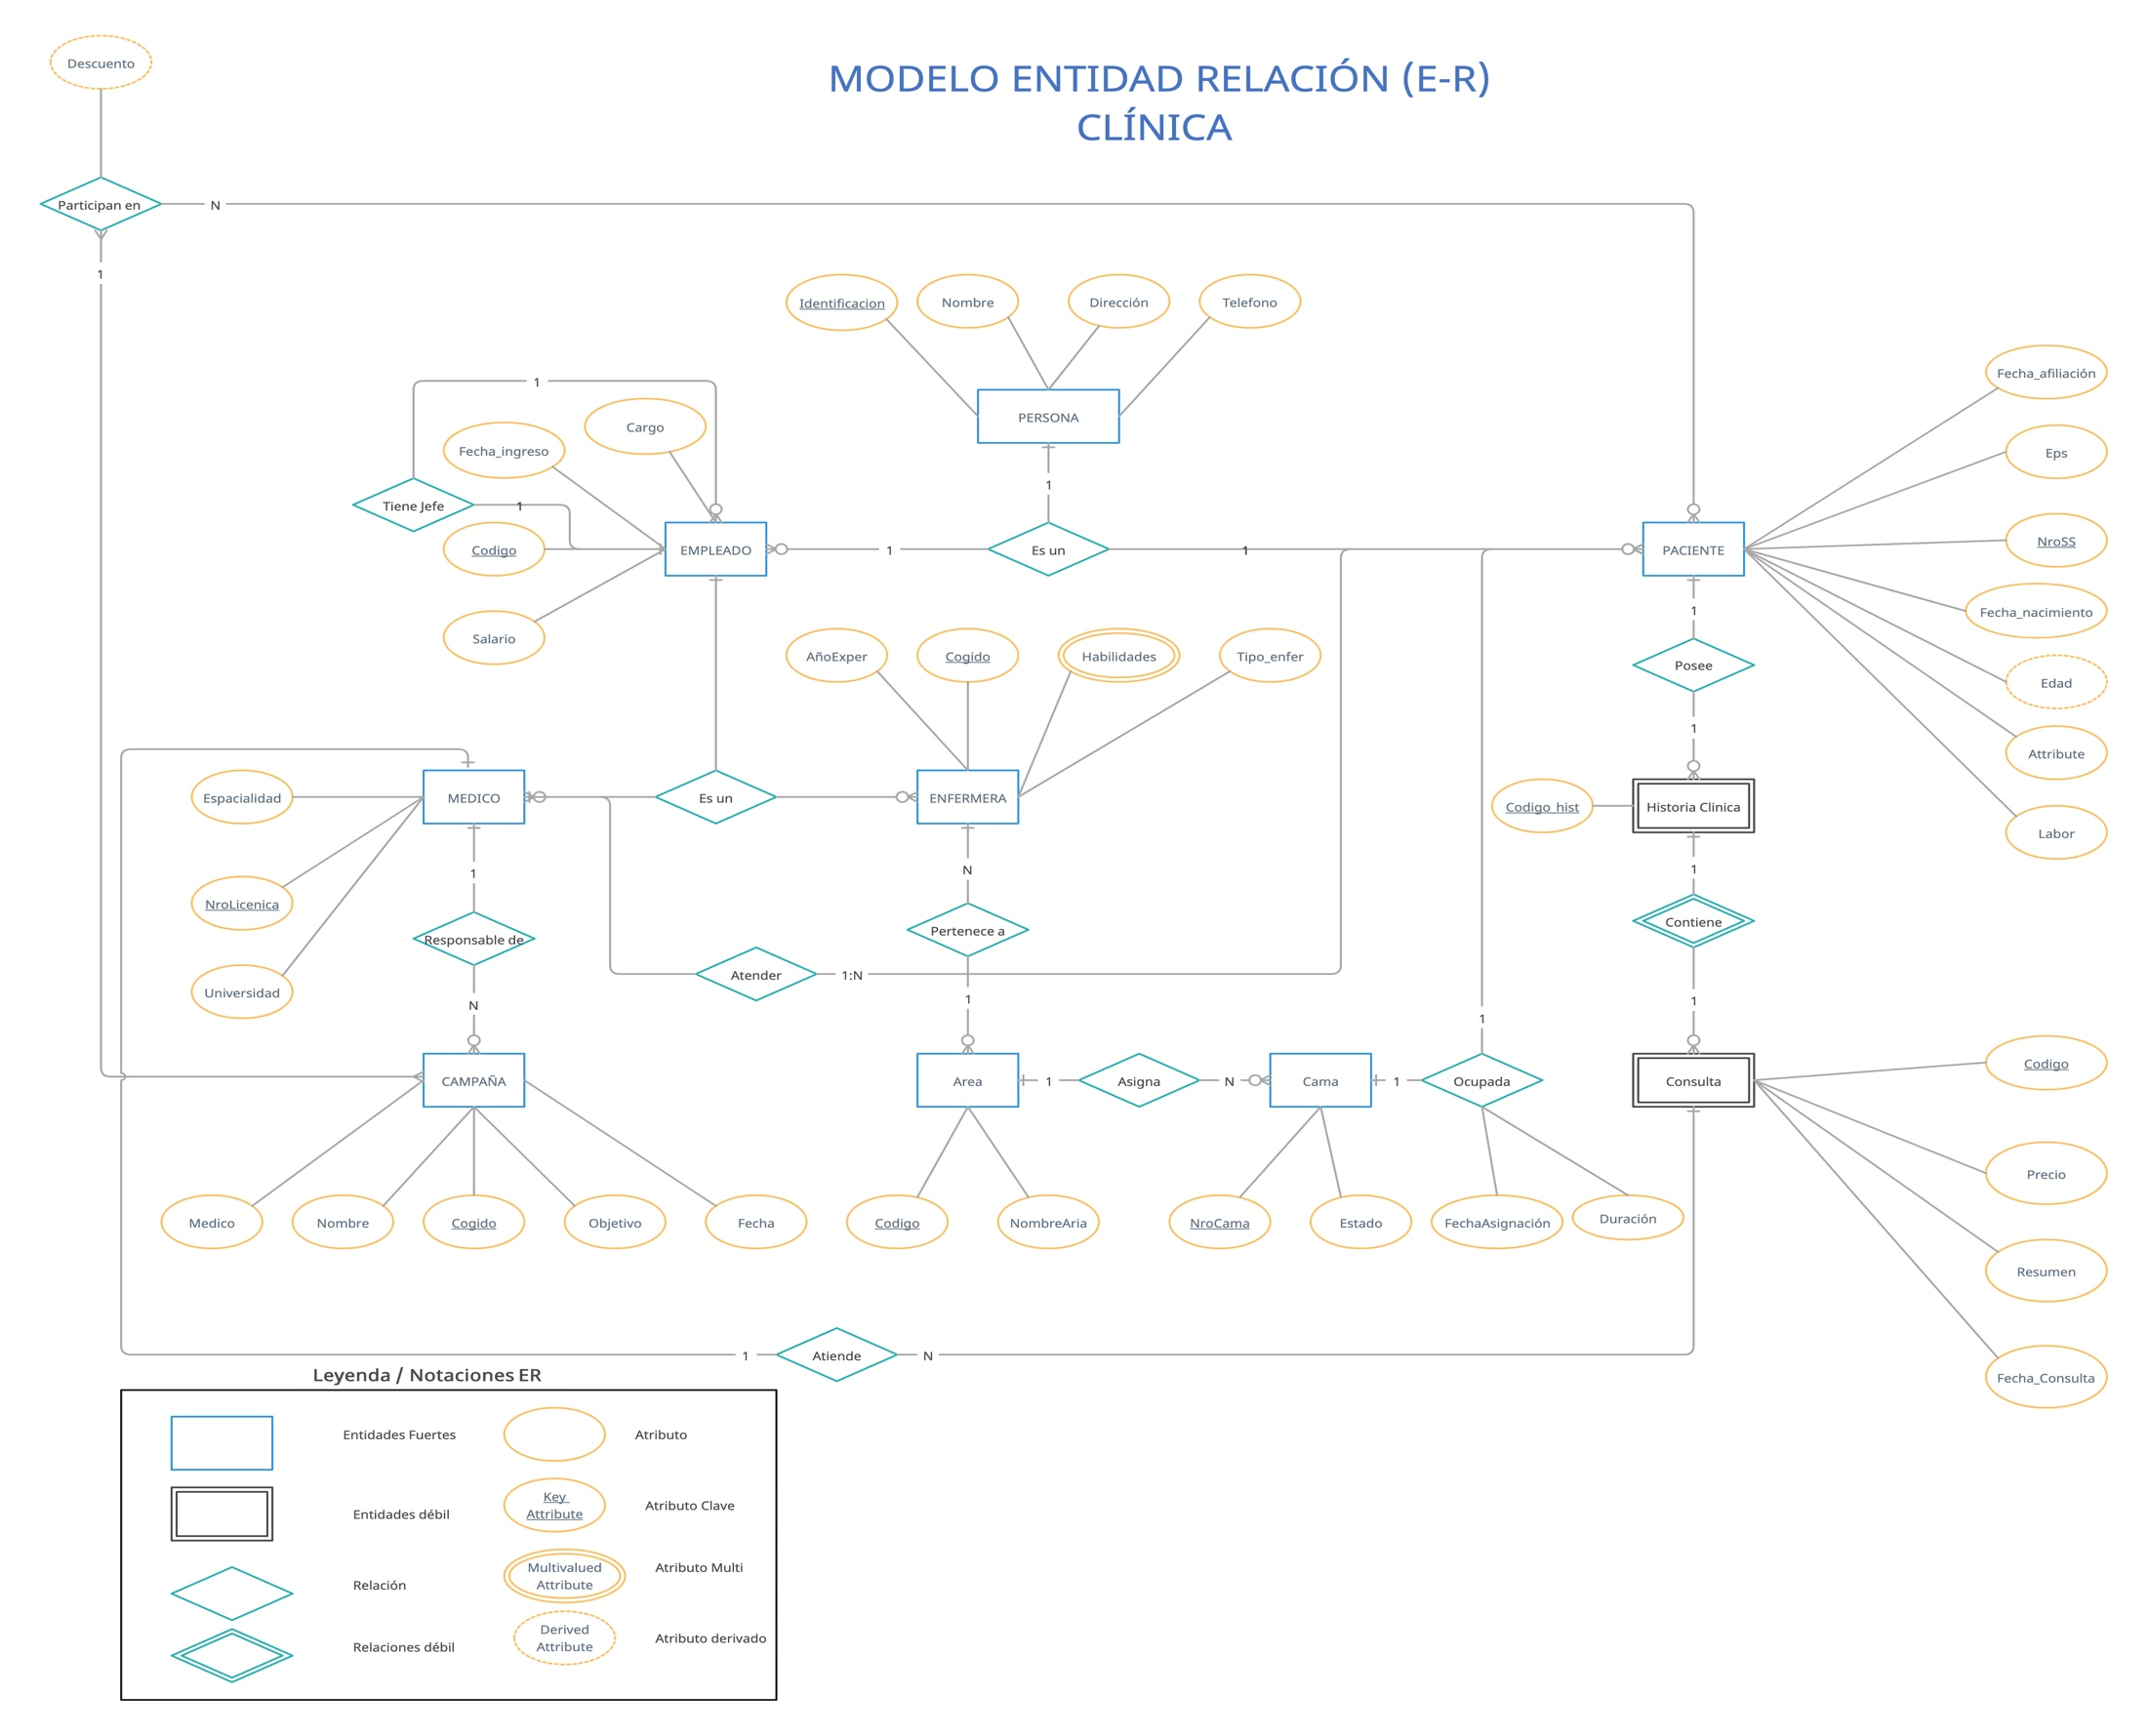
- Obtener un modelo relacional aparir del modelo Entidad Relación.

El Modelo Relacional se obtiene a partir del Modelo Entidad-Relación aplicando un conjunto de reglas de transformación sistemáticas.
A continuación se representa las 13 relaciones obtenidas con sus atributos, claves primarias (PK), claves foráneas (FK), restricciones.

PERSONA(identificacion, nombre, direccion, telefono)
Atributo | Tipo de dato | PK | FK | NN | UQ | Descripción / Referencia
identificacion | VARCHAR(20) | x |  | x | x | Clave primaria
nombre | VARCHAR(100)
direccion | VARCHAR(200)
telefono | VARCHAR(20)

EMPLEADO(identificacion, cargo, fecha_ingreso, salario, jefe_id)
Atributo | Tipo de dato | PK | FK | NN | UQ | Descripción / Referencia
identificacion | VARCHAR(20) | X | X | X |  | FK PERSONA(identificacion)
cargo | VARCHAR(80) |  |  | X
fecha_ingreso | DATE |  |  | X
salario | DECIMAL(12,2) |  |  | X
jefe_id | VARCHAR(20) |  | X |  |  | FK EMPLEADO(identificacion)

MEDICO(identificacion, especialidad, nro_licencia, universidad)
Atributo | Tipo de dato | PK | FK | NN | UQ | Descripción / Referencia
identificacion | VARCHAR(20) | X | X | X |  | FK EMPLEADO(identificacion)
especialidad | VARCHAR(100) |  |  | X
nro_licencia | VARCHAR(50) |  |  | X | X | Único por médico
universidad | VARCHAR(150)

ENFERMERA(identificacion, anios_experiencia, tipo, cod_area)
Atributo | Tipo de dato | PK | FK | NN | UQ | Descripción / Referencia
identificacion | VARCHAR(20) | X | X | X |  | FK EMPLEADO(identificacion)
anios_experiencia | INT
tipo | ENUM('auxiliar','asistente','jefe') |  |  | X
cod_area | VARCHAR(20) |  | X | X |  | FK AREA(cod_area)

HABILIDAD_ENFERMERA(identificacion, habilidad)
Atributo | Tipo de dato | PK | FK | NN | UQ | Descripción / Referencia
identificacion | VARCHAR(20) | X | X | X |  | FK ENFERMERA(identificacion)
habilidad | VARCHAR(100) | X |  | X |  | PK compuesta con identificacion

PACIENTE(identificacion, nss, fecha_nacimiento, labor, eps, fecha_afiliacion)
Atributo | Tipo de dato | PK | FK | NN | UQ | Descripción / Referencia
identificacion | VARCHAR(20) | X | X | X |  | FK PERSONA(identificacion)
nss | VARCHAR(20) |  |  | X | X | Número de Seguridad Social (único)
fecha_nacimiento | DATE |  |  |  |  | Edad se calcula: CURRENT_DATE − fecha_nacimiento
labor | VARCHAR(100)
eps | VARCHAR(100)
fecha_afiliacion | DATE

AREA(cod_area, nombre_area)
Atributo | Tipo de dato | PK | FK | NN | UQ | Descripción / Referencia
cod_area | VARCHAR(20) | X |  | X
nombre_area | VARCHAR(100) |  |  | X | X | Nombre único del área

CAMA(nro_cama, cod_area, estado)
Atributo | Tipo de dato | PK | FK | NN | UQ | Descripción / Referencia
nro_cama | INT | X |  | X |  | PK compuesta con cod_area
cod_area | VARCHAR(20) | X | X | X |  | FK AREA(cod_area)
estado | ENUM('libre','ocupada') |  |  | X |  | Default: libre

  - Resumen del Esquema Relacional
Esquema de Relación
PERSONA(__identificacion__, nombre, direccion, telefono)
EMPLEADO(__identificacion__, cargo, fecha_ingreso, salario, jefe_idEMPLEADO)
MEDICO(__identificacion__, especialidad, nro_licencia, universidad)
ENFERMERA(__identificacion__, anios_experiencia, tipo, cod_areaAREA)
HABILIDAD_ENFERMERA(__identificacion__ENFERMERA, __habilidad__)
PACIENTE(__identificacion__, nss, fecha_nacimiento, labor, eps, fecha_afiliacion)
AREA(__cod_area__, nombre_area)
CAMA(__nro_cama__, __cod_area__AREA, estado)
HISTORIA_CLINICA(__id_historia__, id_paciente PACIENTE)
CONSULTA(__id_historia__HC, __nro_consulta__, fecha_consulta, precio, resumen, id_medicoMEDICO)
ASIGNACION_CAMA(__id_paciente__PACIENTE, __nro_cama__CAMA, __cod_area__, __fecha_asignacion__, duracion_dias)
CAMPANIA(__cod_campania__, nombre, objetivo, fecha_realizacion, id_medico_respMEDICO)
PARTICIPACION_CAMPANIA(__id_paciente__PACIENTE, __cod_campania__CAMPANIA)

- Escriba un archivo SQL que implemente el modelo anterior.
1  2  3  4  5  6  7  8  9  10  11  12  13  14  15  16  17  18  19  20  21  22  23  24  25  26  27  28  29  30  31  32  33  34  35  36  37  38  39  40  41  42  43  44  45  46  47  48  49  50  51  52  53  54  55  56  57  58  59  60  61  62  63  64  65  66  67  68  69  70  71  72  73  74  75  76  77  78  79  80  81  82  83  84  85  86  87  88  89  90  91  92  93  94  95  96  97  98  99  100  101  102  103  104  105  106  107  108  109  110  111  112  113  114  115  116  117  118  119  120  121  122  123  124  125  126  127  128  129  130  131  132  133  134  135  136  137  138  139  140  141  142  143  144  145  146  147  148  149  150  151  152  153  154  155  156  157  158  159  160  161  162  163  164  165  166  167  168  169  170  171  172  173  174  175  176  177  178  179  180  181  182  183  184  185  186  187  188  189  190  191  192  193  194  195  196  197  198  199  200  201  202  203  204  205  206  207  208  209  210  211  212  213  214  215  216  217  218  219  220  221  222  223  224  225  226  227  228  229  230  231  232  233  234  235  236  237  238  239  240  241  242  243  244  245  246  247  248  249  250  251  252  253  254  255  256  257  258  259  260  261  262  263  264  265  266  267  268  269  270  271  272  273  274  275  276  277  278  279  280  281  282  283  284  285  286  287  288  289  290  291  292  293  294  295  296  297  298  299  300  301  302  303  304  305  306  307  308  309  310  311  312  313  314  315  316  317  318  319  320  321  322  323  324  325  326  327  328  329  330  331  332  333  334  335  336  337  338  339  340  341  342  343  344  345  346  347  348  349  350  351  352  353  354  355  356  357  358  359  360  361  362  363  364  365  366 | --TAREA 1  -- UNIVERSIDAD DEL VALLE  -- FACULTAD DE INGENIERÍA  -- ESCUELA DE INGENIERÍA DE SISTEMAS Y COMPUTACIÓN  -- FUNDAMENTOS DE BASES DE DATOS  -- **********************************************************  -- +++++++++++++++++++++ESTUDIANTES++++++++++++++++++++++++++  -- **********************************************************  -- PALACIOS MOSQUERA HARLINTON  -- CRUZ BUILES EDUARD ADRIAN  -- **********************************************************  -- SE CREA TABLA AREA  CREATE TABLE area (  cod_area VARCHAR(20) NOT NULL,  nombre_area VARCHAR(100) NOT NULL,  CONSTRAINT pk_area PRIMARY KEY (cod_area),  CONSTRAINT uq_area_nom UNIQUE (nombre_area)  );  -- SE CREA TABLA PERSONA  CREATE TABLE persona (  identificacion VARCHAR(20) NOT NULL,  nombre VARCHAR(100) NOT NULL,  direccion VARCHAR(200),  telefono VARCHAR(20),  CONSTRAINT pk_persona PRIMARY KEY (identificacion)  );  -- SE CREA LA TABLE EMPLEADO CON Relación recursiva TIENE_JEFE: jefe_id → EMPLEADO  CREATE TABLE empleado (  identificacion VARCHAR(20) NOT NULL,  cargo VARCHAR(80) NOT NULL,  fecha_ingreso DATE NOT NULL,  salario DECIMAL(12,2) NOT NULL CHECK (salario >= 0),  jefe_id VARCHAR(20),  CONSTRAINT pk_empleado PRIMARY KEY (identificacion),  CONSTRAINT fk_emp_persona FOREIGN KEY (identificacion)  REFERENCES persona(identificacion)  ON DELETE CASCADE ON UPDATE CASCADE,  CONSTRAINT fk_emp_jefe FOREIGN KEY (jefe_id)  REFERENCES empleado(identificacion)  ON DELETE SET NULL ON UPDATE CASCADE  );  CREATE INDEX idx_emp_jefe ON empleado(jefe_id);  -- SE CREA LA TABLE MEDICO  CREATE TABLE medico (  identificacion VARCHAR(20) NOT NULL,  especialidad VARCHAR(100) NOT NULL,  nro_licencia VARCHAR(50) NOT NULL,  universidad VARCHAR(150),  CONSTRAINT pk_medico PRIMARY KEY (identificacion),  CONSTRAINT fk_med_empleado FOREIGN KEY (identificacion)  REFERENCES empleado(identificacion)  ON DELETE CASCADE ON UPDATE CASCADE,  CONSTRAINT uq_med_licencia UNIQUE (nro_licencia)  );  -- SE CREA LA TABLA ENFERMERA  CREATE TABLE enfermera (  identificacion VARCHAR(20) NOT NULL,  anios_experiencia INT CHECK (anios_experiencia >= 0),  tipo VARCHAR(20) NOT NULL  CHECK (tipo IN ('auxiliar', 'asistente', 'jefe')),  cod_area VARCHAR(20) NOT NULL,  CONSTRAINT pk_enfermera PRIMARY KEY (identificacion),  CONSTRAINT fk_enf_empleado FOREIGN KEY (identificacion)  REFERENCES empleado(identificacion)  ON DELETE CASCADE ON UPDATE CASCADE,  CONSTRAINT fk_enf_area FOREIGN KEY (cod_area)  REFERENCES area(cod_area)  ON DELETE RESTRICT ON UPDATE CASCADE  );  CREATE INDEX idx_enf_area ON enfermera(cod_area);  -- SE CREA LA TABLA HABILIDAD_ENFERMERA atributo multivaluado DE LA TABLA ENFERMERA  CREATE TABLE habilidad_enfermera (  identificacion VARCHAR(20) NOT NULL,  habilidad VARCHAR(100) NOT NULL,  CONSTRAINT pk_habilidad PRIMARY KEY (identificacion, habilidad),  CONSTRAINT fk_hab_enf FOREIGN KEY (identificacion)  REFERENCES enfermera(identificacion)  ON DELETE CASCADE ON UPDATE CASCADE  );  -- SE CREA LA TABLA PACIENTE (subclase de PERSONA) Y Edad es atributo DERIVADO → no se almacena  CREATE TABLE paciente (  identificacion VARCHAR(20) NOT NULL,  nss VARCHAR(20) NOT NULL,  fecha_nacimiento DATE,  labor VARCHAR(100),  eps VARCHAR(100),  fecha_afiliacion DATE,  CONSTRAINT pk_paciente PRIMARY KEY (identificacion),  CONSTRAINT fk_pac_persona FOREIGN KEY (identificacion)  REFERENCES persona(identificacion)  ON DELETE CASCADE ON UPDATE CASCADE,  CONSTRAINT uq_pac_nss UNIQUE (nss)  );  -- SE CREA LA TABLA CAMA (PK compuesta: nro_cama + cod_area)  CREATE TABLE cama (  nro_cama INT NOT NULL,  cod_area VARCHAR(20) NOT NULL,  estado VARCHAR(10) NOT NULL DEFAULT 'libre'  CHECK (estado IN ('libre', 'ocupada')),  CONSTRAINT pk_cama PRIMARY KEY (nro_cama, cod_area),  CONSTRAINT fk_cama_area FOREIGN KEY (cod_area)  REFERENCES area(cod_area)  ON DELETE RESTRICT ON UPDATE CASCADE  );  CREATE INDEX idx_cama_area ON cama(cod_area);  -- SE CREA LA TABLA HISTORIA_CLINICA (entidad débil de PACIENTE)  CREATE TABLE historia_clinica (  id_historia INT GENERATED ALWAYS AS IDENTITY,  id_paciente VARCHAR(20) NOT NULL,  CONSTRAINT pk_historia PRIMARY KEY (id_historia),  CONSTRAINT fk_hc_paciente FOREIGN KEY (id_paciente)  REFERENCES paciente(identificacion)  ON DELETE RESTRICT ON UPDATE CASCADE,  CONSTRAINT uq_hc_paciente UNIQUE (id_paciente) -- relación 1:1  );  -- ============================================================  -- R10 · CONSULTA (entidad débil de HISTORIA_CLINICA)  -- PK compuesta: (id_historia, nro_consulta)  -- ============================================================  CREATE TABLE consulta (  id_historia INT NOT NULL,  nro_consulta INT NOT NULL,  fecha_consulta DATE NOT NULL,  precio DECIMAL(10,2) NOT NULL CHECK (precio >= 0),  resumen TEXT,  id_medico VARCHAR(20) NOT NULL,  CONSTRAINT pk_consulta PRIMARY KEY (id_historia, nro_consulta),  CONSTRAINT fk_cons_hc FOREIGN KEY (id_historia)  REFERENCES historia_clinica(id_historia)  ON DELETE CASCADE ON UPDATE CASCADE,  CONSTRAINT fk_cons_medico FOREIGN KEY (id_medico)  REFERENCES medico(identificacion)  ON DELETE RESTRICT ON UPDATE CASCADE  );  CREATE INDEX idx_cons_fecha ON consulta(fecha_consulta);  CREATE INDEX idx_cons_medico ON consulta(id_medico);  -- SE CREA LA TABLA ·ASIGNACION_CAMA relación MUCHOS A MUCHOS ENTRE PACIENTE × CAMA)  CREATE TABLE asignacion_cama (  id_paciente VARCHAR(20) NOT NULL,  nro_cama INT NOT NULL,  cod_area VARCHAR(20) NOT NULL,  fecha_asignacion DATE NOT NULL,  duracion_dias INT CHECK (duracion_dias > 0),  CONSTRAINT pk_asig_cama PRIMARY KEY (id_paciente, nro_cama, cod_area, fecha_asignacion),  CONSTRAINT fk_asig_pac FOREIGN KEY (id_paciente)  REFERENCES paciente(identificacion)  ON DELETE RESTRICT ON UPDATE CASCADE,  CONSTRAINT fk_asig_cama FOREIGN KEY (nro_cama, cod_area)  REFERENCES cama(nro_cama, cod_area)  ON DELETE RESTRICT ON UPDATE CASCADE  );  CREATE INDEX idx_asig_cama ON asignacion_cama(nro_cama, cod_area);  -- SER CREA LA TABLA CAMPANIA DONDE SE REGISTRAN LAS COMPAÑAS REALIZADES POR LOS DOCTORES  CREATE TABLE campania (  cod_campania VARCHAR(20) NOT NULL,  nombre VARCHAR(150) NOT NULL,  objetivo TEXT,  fecha_realizacion DATE NOT NULL,  id_medico_resp VARCHAR(20) NOT NULL,  CONSTRAINT pk_campania PRIMARY KEY (cod_campania),  CONSTRAINT fk_camp_medico FOREIGN KEY (id_medico_resp)  REFERENCES medico(identificacion)  ON DELETE RESTRICT ON UPDATE CASCADE  );  CREATE INDEX idx_camp_medico ON campania(id_medico_resp);  CREATE INDEX idx_camp_fecha ON campania(fecha_realizacion);  -- SER CREA LA TABLA PARTICIPACION_CAMPANIA DE LA RELACION MUCHOS A MUCHOS DE PACIENTE × CAMPANIA)  CREATE TABLE participacion_campania (  id_paciente VARCHAR(20) NOT NULL,  cod_campania VARCHAR(20) NOT NULL,  CONSTRAINT pk_part_camp PRIMARY KEY (id_paciente, cod_campania),  CONSTRAINT fk_part_pac FOREIGN KEY (id_paciente)  REFERENCES paciente(identificacion)  ON DELETE RESTRICT ON UPDATE CASCADE,  CONSTRAINT fk_part_camp FOREIGN KEY (cod_campania)  REFERENCES campania(cod_campania)  ON DELETE CASCADE ON UPDATE CASCADE  );  --*************************+  --DATOS DE PRUEBA  --***************************  -- SE REALIZA LA INSERCION DE LAS AREAS QUE CUENTA LA CLINICA  INSERT INTO area VALUES  ('PED', 'Pediatría'),  ('URG', 'Urgencias'),  ('MED', 'Medicina General'),  ('PSI', 'Psicología'),  ('CIR', 'Cirugía');  -- SER INSERTA EN LA TABLA PERSONA 5 REGISTRO O 5 TUPLAS CON SUS DATOS BASICOS  INSERT INTO persona VALUES  ('EMP001', 'Dr. Carlos Rodríguez', 'Calle 5 #12-30, Cali', '3101234567'),  ('EMP002', 'Dra. Laura Martínez', 'Av. 6N #24-15, Cali', '3209876543'),  ('EMP003', 'Dr. Andrés Pérez', 'Cra 8 #45-20, Cali', '3155556677'),  ('EMP004', 'Enf. María González', 'Calle 15 #8-90, Cali', '3001112233'),  ('EMP005', 'Enf. Juliana Torres', 'Cra 3 #10-55, Cali', '3124445566');  -- SER INSERTA EN LA TABLA EMPLEADO 5 REGISTRO  INSERT INTO empleado VALUES  ('EMP001', 'Médico Especialista', '2018-03-15', 8500000.00, NULL),  ('EMP002', 'Médico General', '2020-07-01', 6800000.00, 'EMP001'),  ('EMP003', 'Médico Cirujano', '2015-11-20', 9200000.00, 'EMP001'),  ('EMP004', 'Enfermera Jefe', '2019-02-10', 4200000.00, 'EMP001'),  ('EMP005', 'Enfermera Asistente', '2022-08-05', 3100000.00, 'EMP004');  -- -- SER INSERTA O SE REGISTAR EN LA TABLA MEDICO 3 MEDICOS  INSERT INTO medico VALUES  ('EMP001', 'Pediatría', 'LIC-00123', 'Universidad del Valle'),  ('EMP002', 'Medicina General', 'LIC-00456', 'Universidad Javeriana'),  ('EMP003', 'Cirugía General', 'LIC-00789', 'Universidad Nacional');  -- Enfermeras  INSERT INTO enfermera VALUES  ('EMP004', 12, 'jefe', 'URG'),  ('EMP005', 3, 'asistente', 'PED');  -- Habilidades de enfermeras  INSERT INTO habilidad_enfermera VALUES  ('EMP004', 'Aplicar inyecciones'),  ('EMP004', 'Administrar medicamentos'),  ('EMP004', 'Curar heridas'),  ('EMP004', 'Manejo de desfibrilador'),  ('EMP005', 'Aplicar inyecciones'),  ('EMP005', 'Curar heridas'),  ('EMP005', 'Toma de signos vitales');  -- Personas (pacientes)  INSERT INTO persona VALUES  ('PAC001', 'Juan Camilo Díaz', 'Cra 9 #33-12, Cali', '3167778899'),  ('PAC002', 'Ana Sofía Vargas', 'Calle 20 #5-44, Cali', '3012223344'),  ('PAC003', 'Pedro Augusto Reyes', 'Av. 3N #18-07, Cali', '3189990011');  -- Pacientes  INSERT INTO paciente VALUES  ('PAC001', 'NSS-001-2024', '1990-05-14', 'Ingeniero', 'Sura', '2010-01-15'),  ('PAC002', 'NSS-002-2024', '1985-11-22', 'Docente', 'Compensar', '2015-06-01'),  ('PAC003', 'NSS-003-2024', '2000-03-08', 'Estudiante', 'Sanitas', '2020-09-20');  -- Camas  INSERT INTO cama VALUES  (101, 'PED', 'libre'),  (102, 'PED', 'ocupada'),  (201, 'URG', 'libre'),  (202, 'URG', 'ocupada'),  (301, 'MED', 'libre');  -- Historia clínica (1 por paciente)  INSERT INTO historia_clinica (id_paciente) VALUES  ('PAC001'),  ('PAC002'),  ('PAC003');  -- Consultas  INSERT INTO consulta VALUES  (1, 1, '2025-11-10', 80000.00, 'Dolor de cabeza frecuente y fiebre', 'EMP001'),  (1, 2, '2025-12-05', 80000.00, 'Control post-tratamiento, evolución buena', 'EMP001'),  (2, 1, '2026-01-15', 65000.00, 'Revisión anual, paciente sana', 'EMP002'),  (3, 1, '2026-02-01', 80000.00, 'Fractura de radio — trauma laboral', 'EMP003'),  (3, 2, '2026-02-10', 80000.00, 'Control postoperatorio, evolución normal', 'EMP003');  -- Asignación de camas  INSERT INTO asignacion_cama VALUES  ('PAC001', 101, 'PED', '2025-11-10', 3),  ('PAC003', 202, 'URG', '2026-02-01', 5),  ('PAC001', 301, 'MED', '2025-12-05', 1);  -- Campañas de prevención  INSERT INTO campania VALUES  ('CAMP-01', 'Prevención Dengue 2025', 'Reducir casos de dengue en zona urbana', '2025-08-20', 'EMP001'),  ('CAMP-02', 'Vacunación Antigripal 2025', 'Inmunizar adultos mayores', '2025-09-15', 'EMP002'),  ('CAMP-03', 'Salud Mental Comunitaria 2026', 'Detectar depresión y ansiedad', '2026-01-28', 'EMP002');  -- Participación en campañas  INSERT INTO participacion_campania VALUES  ('PAC001', 'CAMP-01'),  ('PAC001', 'CAMP-02'),  ('PAC001', 'CAMP-03'),  ('PAC002', 'CAMP-02'),  ('PAC003', 'CAMP-01');  -- CONSULTAS DE VERIFICACIÓN  -- Ver todos los médicos con datos completos  SELECT * FROM v_medico_completo;  -- Ver todos los pacientes con edad calculada  SELECT * FROM v_paciente_completo;  -- Ver historia clínica completa con consultas  SELECT * FROM v_historia_consultas ORDER BY nombre_paciente, nro_consulta;  -- Ver descuento por paciente  SELECT * FROM v_descuento_paciente;  -- Ver ocupación de camas por área  SELECT * FROM v_ocupacion_camas;

3.1. Diagrama modelo relacional(ERD)

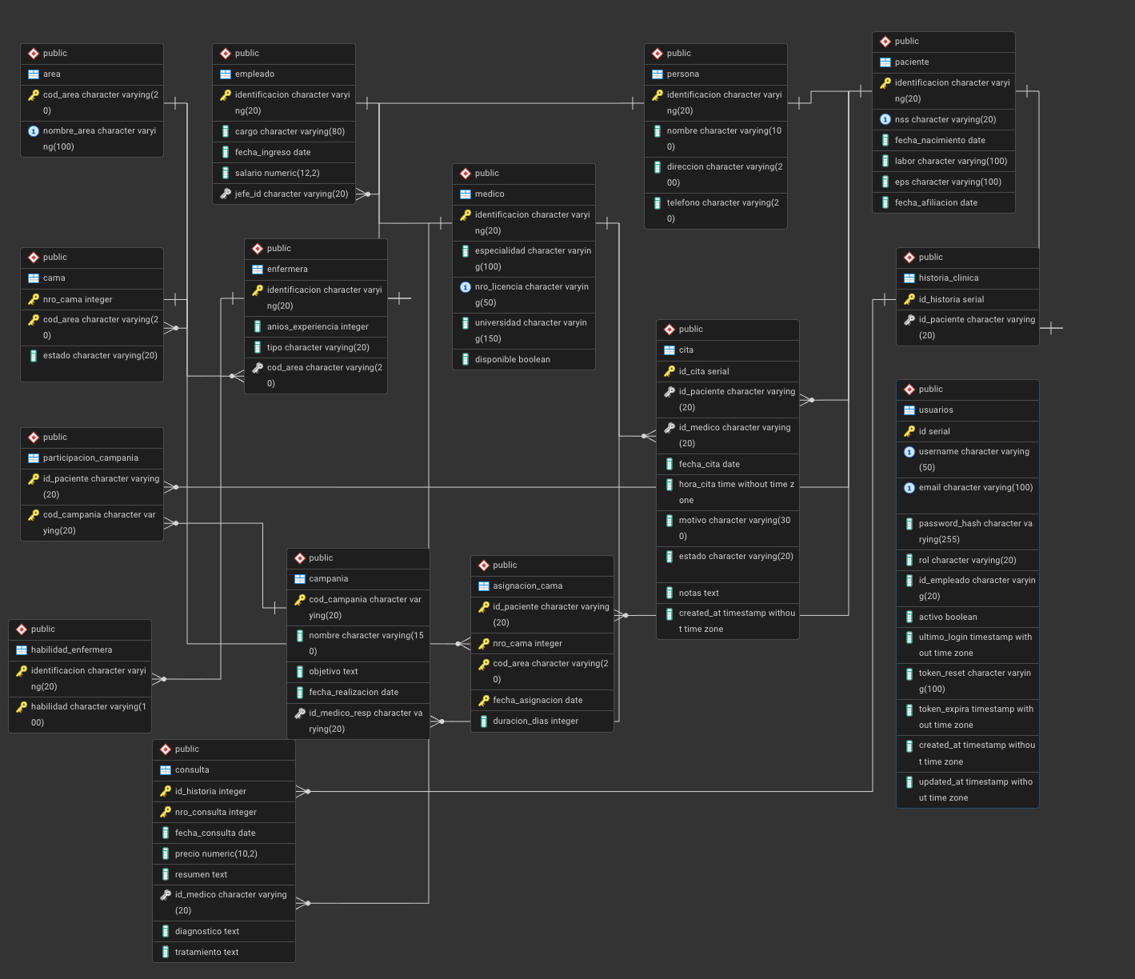

4) Cree una aplicación que permita registrar transacciones (Insertar, Actualizar, Consultar, Borrar) de por lo menos tres relaciones que obtuvo en el modelo relacional.
Se ha desarrollado un sistema web diseñada para la gestión integral de los procesos administrativos y médicos de una clínica o consultorio. Desarrollado con una arquitectura MVC (Modelo-Vista-Controlador) en PHP 8+ y PostgreSQL, proporciona una interfaz moderna y responsiva con el framework Bootstrap 5 y componentes interactivos con React.
Al sistema se le agrego roles de usuarios y permisos para la gestión intengral de los procesos médicos, se cuenta con tres roles Administrativo, Médico y recepcionista( para esta modelo del sistema se agregó una nueva tabla a base de datos llamada Usuarios, que con tiene los datos de acceso y roles para el ingreso a sistema).

Módulos Implementados:
- Módulo de Gestión de Pacientes
- Módulo de Gestión de Citas
- Módulo de Historia Clínica
- Módulo de Gestión de Médicos
- Módulo de Reportes
- Módulo de Áreas / Departamentos:
- Módulo de Enfermeras
- Módulo de Camas
- Módulo de Campañas de Prevención
Enlace del repositorio: https://github.com/baronpalacios/Taller-1_Base-de-Datos.git
Enlace de la web : https://clinica.clasespiti.co/login
Credenciales por defectos:
N° | Usuario | Password | Rol
1 | harlinton | 123456 | Admin
2 | harlintonm | 123456 | Medico
3 | harlintonr | 123456 | Recepcionista

